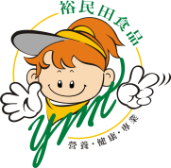裕民田食品股份有限公司

**聲明書**

根據食品藥物管理署公告「臻峰廷實業有限公司」涉嫌販售冷凍過期水產品及查獲未來日期之蒲燒魚腹排乙案，本公司未使用公告所列的相關問題產品。

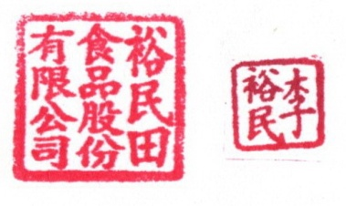本公司將堅持為產品做好把關及保證生產之產品品質安全無虞，請消費者安心食用，特此聲明。

裕民田食品股份有限公司 敬啟

中 華 民 國 105 年 09 月 26 日